Карта доступности психологической помощи.


Что важно знать:
Анонимно: Не нужно называть свое имя, фамилию или адрес. Можно представиться любым именем или не называть его вовсе.
Конфиденциально: Содержание разговора останется между вами и психологом.
Безопасно: Вас не осудят, не будут читать нотации и не станут говорить, что вы неправы. Цель — выслушать, поддержать и помочь найти выход.

Краевое государственное бюджетное учреждение «Краевой центр психолого-медико-социального сопровождения».
Адрес организации: 660043, г. Красноярск, ул. Гагарина 48 а
Контактный телефон: +7 (391) 201-90-40 - детский телефон доверия.
Электронная почта: krdkrk@krasmail.ru

Муниципальное казенное образовательное учреждение для детей, нуждающихся в психолого- педагогической и медико-социальной помощи
«Центр диагностики и консультирования».
Адрес организации: 663020, Красноярский край, Емельяновский р-н, пгт Емельяново, Декабристов ул., дом № 15, корпус 1
Контактный телефон: +79082118394
Электронная почта: cdkemel@.ru
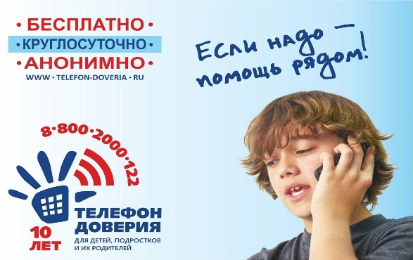
Режим работы: понедельник-пятница с 8.00-12.00, обед с 12.00-13.00. Выходной: суббота, воскресенье.

Единый общероссийский номер детского телефона доверия
Контактный телефон: 8-800-2000-122
(звонок бесплатный)

Единый номер службы консультативной помощи родителям (законным представителям) по вопросам развития образования детей в Красноярском крае
Контактный телефон: 8-800-700-24-04 (звонок бесплатный).

Интернет-служба Экстренной психологической помощи МЧС России (сайт)
Контактный телефон: +7 (495) 989-50-50 (звонок бесплатный).

Всероссийская горячая линия психологической помощи для родителей (на базе МГППУ)
Контактный телефон: 8 (800) 600-31-14

Круглосуточная горячая линия для женщин, пострадавших от домашнего насилия
Контактный телефон: 8 (800) 7000 600

Федеральная горячая линия по ВИЧ/СПИДу
Контактный телефон: 8 800 100-65-43. Бесплатные консультации по медицинским, социальным, психологическим и юридическим вопросам

Кризисное консультирование, информирование и поддержка переживших сексуальное насилие и их близких
Контактный телефон: +7 499 9010201 или по кризисной почте online@sisters-help.ru

Круглосуточный телефон доверия Ленинградского областного психоневрологического диспансера
Контактный телефон: 8-800-200-47-03 бесплатные консультации психиатра, психотерапевта или клинического психолога; все обращения строго анонимны и конфиденциальны https://www.лопнд.рф

